ALİ
Ali eti al.
Ali 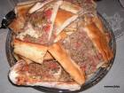 al.
Nil 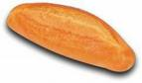 al.
Talat 3 al.
Nineme 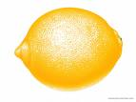 al.

İNAN
İnan,anneme al.
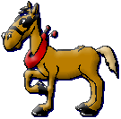 4 tane nal al.
İnan at inat etti.
İnan ata 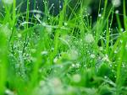 at.
3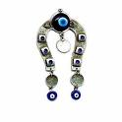al
Aaa! Ela.
ONAT
Onat o ne?
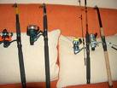
O olta,Eren
Onat olta ile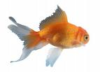tut.
Unutma 5 tut.
Onat Nil’e olta al.
Nil lara olta at.
RANA
Rana nineme lale ara.
Ninene 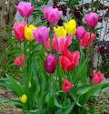 al.
Rana laleler on lira.
5 lale on lira.
Anneme 1 al.
Nil, ile Lale el ele. Mete  alma.
Nineme iri laleler al.
METE
Mete ile Emel el ele.
Emel 3 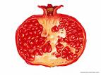nar al.
Narlar iri 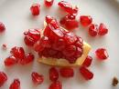taneli.
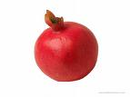İri iri nar al.
Emre elma al.
Emel ile al.
İri nar ile elma al.
MİNE
Mine mini 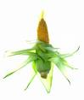al.
Mine Emin’e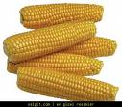 al.
Eren iri taneli 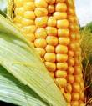 al.
Emin o ne?
O 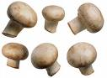 Emre.
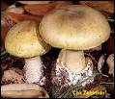 iri iri.
Emre, o mantar
Taner,mantar alma.
Mine, ata mantar alma.
MOLA
Nermin  at.
Taner,  ile mola al.
Eren, Taner terli.
Terli atma.
Nalan terli atlet alma.
Onat,o atlet terli.
Emre mola al.
Erman, 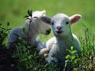 lara ot at.
Tamam Erman.
Onlara iri ot at.
lara nar at.
Atmam.Erman atmam.
UN
Tuna un al.
Anne un ele.
Nur 5 tane mum al.
Mine mumu ara.
Tuna mama alma.
Ela et ile un al.
Nineme un al.

